**ЛАБОРАТОРНА РОБОТА № 2**

**Тема:** Виконання дій у системі за допомогою скриптів.

**Мета:** Навчитися створювати .bat - скрипти

**Завдання**

Написати пакетний файл який:

1. Має аргументи командного рядка: Аргумент1, Аргумент2, Аргумент3, Аргумент4, Аргумент5, Аргумент6. Приклад виклику (і це тільки приклад, ваш виклик буде виглядати по іншому:

lab.cmd lab.log d:\baza xx.exe d:\archive 192.168.1.2 500

де:

* lab.cmd - назва вашого файла скрипта
* lab.log - назва вашого log файлу
* d:\baza - шлях до файлів які підлягають регулярному архівуванню
* xx.exe - назва процесу який потрібно завершити
* d:\archive - шлях, по якому необхідно записати архів
* 192.168.1.2 - IP адреса комп'ютера, який потрібно вимкнути
* 500 - розмір log файлу, який не має бути перевищеним.

1. Перевіряє чи існує файл, ім’я якого завдано у Аргумент1.
2. Якщо не існує, то створює його. Це буде log файл скрипта.
3. Дописує у цей файл:

* поточну дату та час;
* «Файл з ім’ям Аргумент1 відкрито або створено».

1. Отримати час з NTP серверу та встановити його поточним. Записати оновлений час у log.
2. Виводить у log список усіх запущених процесів.
3. Завершує процес, з ім’ям Аргумент3. Інформує в log.
4. Видаляє усі файли за шляхом Аргумент2, які мають розширення .TMP, або

їх ім’я починається на «temp».

1. Інформацію про виконані дії записує у log файл. Вказати кількість

видалених файлів.

1. Стискає усі файли які залишилися за шляхом Аргумент2 у архів .zip. Ім’я

архіву – поточна дата та час.

1. Переписує створений архів в папку за шляхом Аргумент4.
2. Перевіряє чи є файл з архівом за минулий день. Інформує у log. Якщо нема,

інформує на email.

1. Інформацію про виконані дії записує у log файл.
2. Перевіряє, чи є за шляхом Аргумент4, архіви, старші 30 днів, та якщо є, то

видаляє. Інформує в log.

1. Перевіряє чи є підключення до Internet, та інформує в log.
2. Перевірити чи є в локальній мережі комп’ютер з IP аргумент5, та якщо є, то

завершити його роботу. Інформувати в log.

1. Отримує список комп’ютерів в мережі та записує отриману інформацію у

log.

1. Перевіряє, якщо один з комп’ютерів, зі вказаними IP адресами у файлі

ipon.txt не присутній в мережі, інформує в log та на email.

1. Перевіряє, якщо розмір поточного log файлу більший за Аргумент6, то

інформує в log та на email.

1. Перевіряє кількість вільного та зайнятого місця на усіх дисках в системі та

пише цю інформацію в log.

1. Записати результат виконання команди systeminfo в файл

“systeminfo+поточна дата-час.txt”.

1. Встановіть запуск вашого скрипту, регулярно, періодично.
2. Описати у звіті кожну використану внутрішню та зовнішню команду зі

всіма параметрами.

Файл lab2.bat:

chcp 65001

::task 1-2

if not exist %1 (

echo File not found.

set opened=створено

) else (

echo File found.

set opened=відкрито

)

::task 4

echo %date% %TIME:~0,5% >%1

echo Файл %1 %opened% >>%1

::task 5

start w32tm /resync

echo Оновлений час: %date% %TIME:~0,5% >>%1

::task 6

tasklist >>%1

taskkill /im %3

::task

if "%ERRORLEVEL%" EQU "0" (

echo Файл %3 успішно завершено >>%1

) else (

echo Помилка. Файл %3 не завершено>>%1

)

::task 8-9

echo Видалення файлів, які мають розширення .TMP, або їх ім’я починається на «temp» в %2:>>%1

set deleted=0

for %%f in ("%2\*.tmp", "%2\temp*.*") do (

echo %%f >>%1

set /a deleted=deleted+1

del %%f

)

echo Видалено %deleted% файл(и)>>%1

::task 10-11

set zippath=%4\%DATE:~6,4%-%DATE:~3,2%-%DATE:~0,2%_%TIME:~0,2%-%TIME:~3,2%.zip

"C:\Program Files\7-Zip\7z.exe" a -tzip "%zippath%" "%~2\*.*"

if "%ERRORLEVEL%" EQU "0" (

echo Створено архів %zippath%>>%1

) else (

echo Архів не створено>>%1

)

::task 12-13

ForFiles /p %4 /s /d -1 /c "cmd /c echo @file">>%1

if "%ERRORLEVEL%" EQU "0" (

echo Вчорашній архів існує>>%1

) else (

echo Вчорашній архів відсутній>>%1

echo %date% %TIME:~0,5%>>"email.txt"

echo Вчорашній архів відсутній>>"email.txt"

)

::task 14

ForFiles /p %4 /s /d -30 /c "cmd /c del @file"

if "%ERRORLEVEL%" EQU "0" (

echo Всі архіви старші за 30 днів видалено>>%1

) else (

echo Архівів старших за 30 днів не знайдено>>%1

)

::task 15

ping "google.com"

if "%ERRORLEVEL%" EQU "0" (

echo Підключення до інтернету присутнє>>%1

) else (

echo Підключення до інтернету відсутнє>>%1

)

::task 16

ipconfig | findstr /i "%5"

if %errorlevel% equ 0 (

echo IP-адреса знайдена, комп'ютер вимкнено>>%1

shutdown /s

) else (

echo IP-адреса не знайдена>>%1

)

::task 17

echo Список комп'ютерів в мережі:>>%1

arp -a>>%1

::task 18

for /f %%i in ('findstr /R [0-9].[0-9].[0-9].[0-9] ipon.txt') do (

ipconfig | findstr /i "%%i">nul

)

if %errorlevel% equ 1 (

echo Не усі IP-адреси з ipon.txt наявні у системі>>%1

echo Не усі IP-адреси з ipon.txt наявні у системі>>"email.txt"

)

::task 19

if %~z1 GTR %6 (

echo log.log занадто великий, %~z1 байт>>%1

echo log.log занадто великий, %~z1 байт>>"email.txt"

)

::task 20

wmic logicaldisk get size,freespace,caption |findstr.exe /r /c:".*">>%1

::task 21

set systeminfoPath=systeminfoPath-%DATE:~6,4%-%DATE:~3,2%-%DATE:~0,2%_%TIME:~0,2%-%TIME:~3,2%.txt

systeminfo >%systeminfoPath%

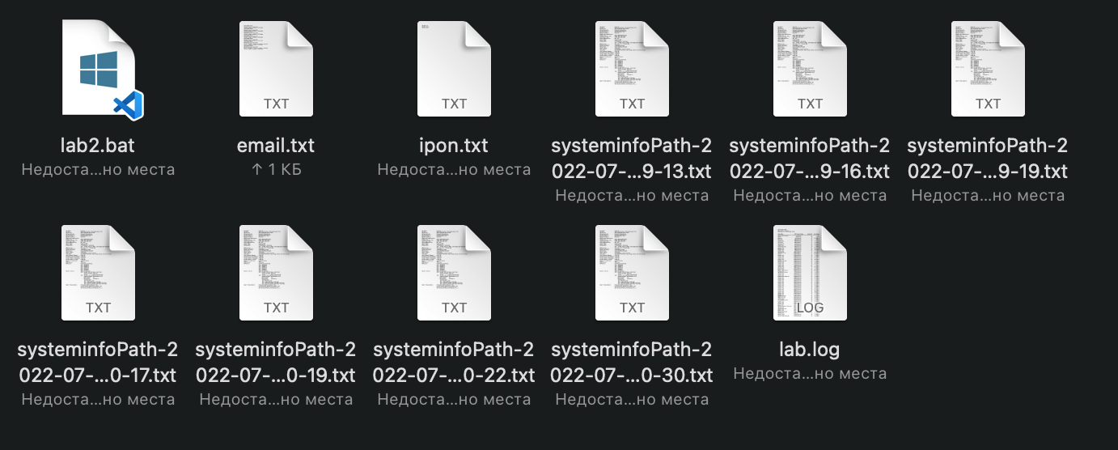

Рис. 2.2 Файли, створені під час виконання скрипта

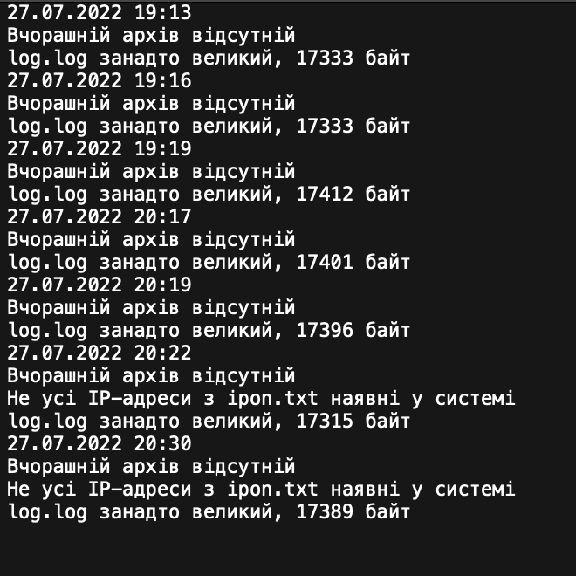

Рис. 2.3 Файл email.txt

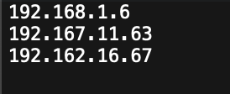

Рис. 2.4 Файл ipon.txt

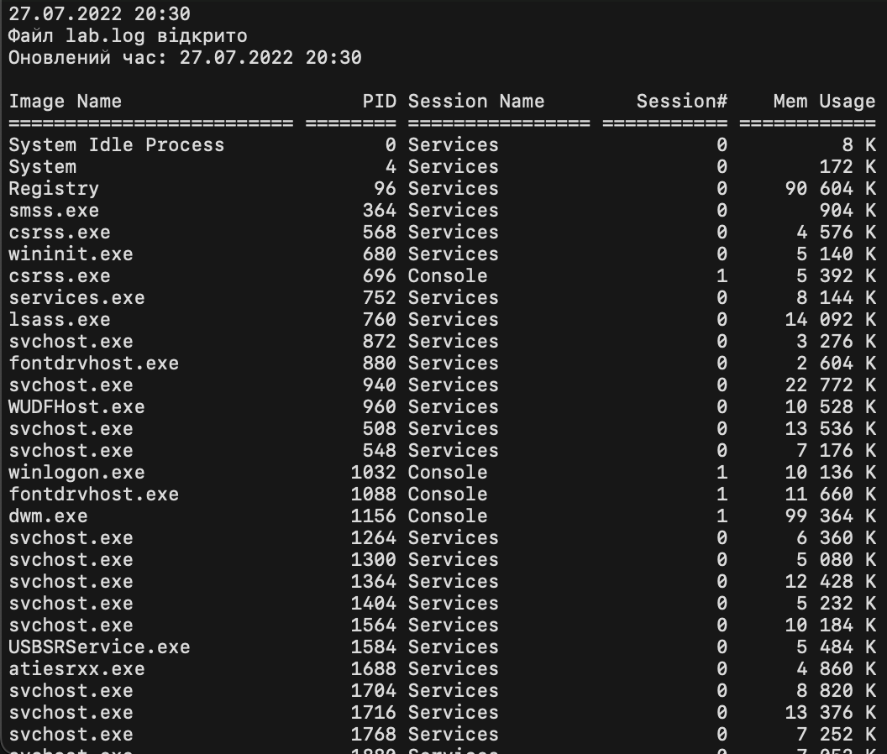

Рис. 2.5 Файл lab.log

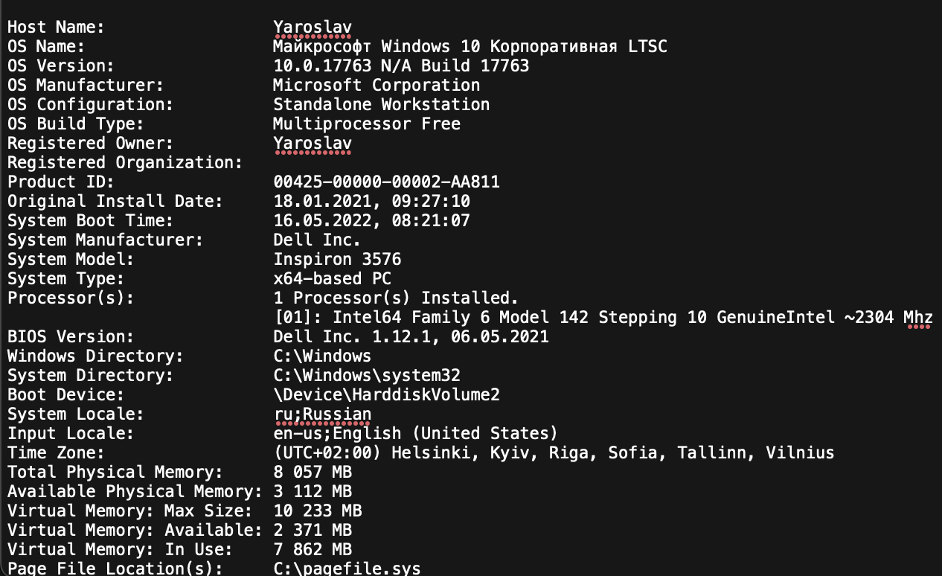

Рис. 2.6 Файл systeminfoPath-2022-07-27_20-30.txt

Для того, щоб виконати завдання №22, було використано програму Task Scheduler.

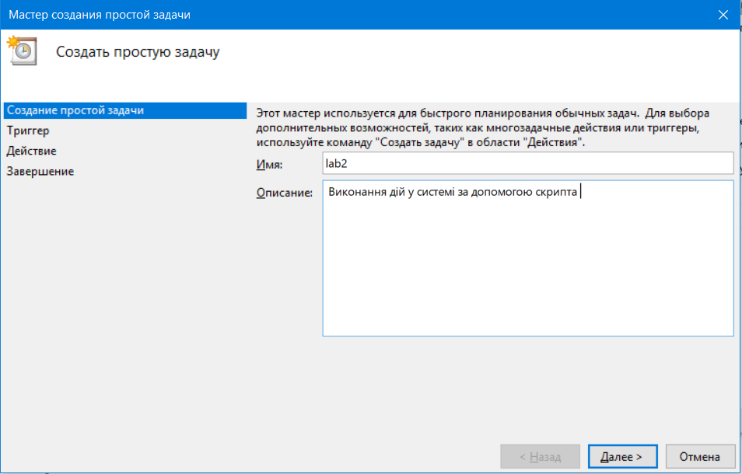

Рис. 2.7 Створення простої задачі

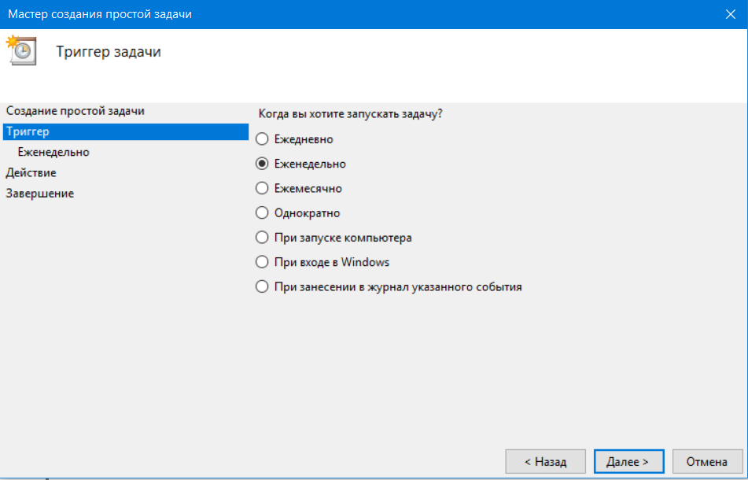

Рис. 2.8 Встановлення тригеру для задачі

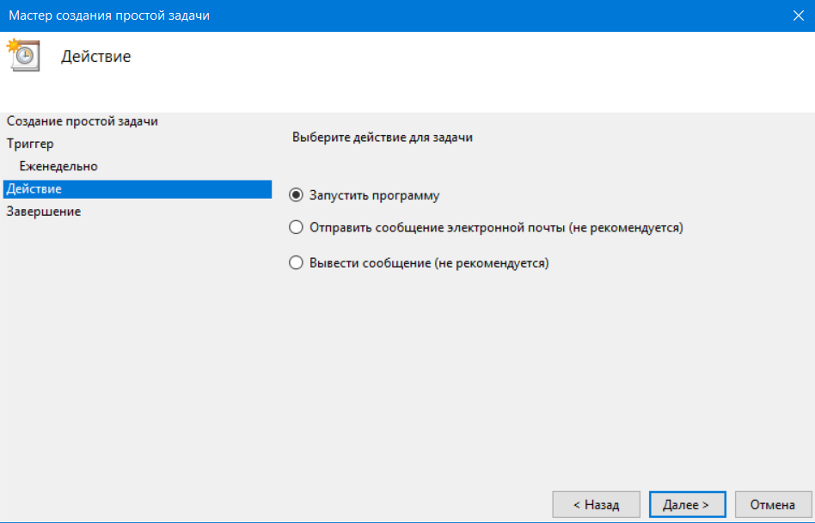

Рис. 2.9 Вибір дії для задачі

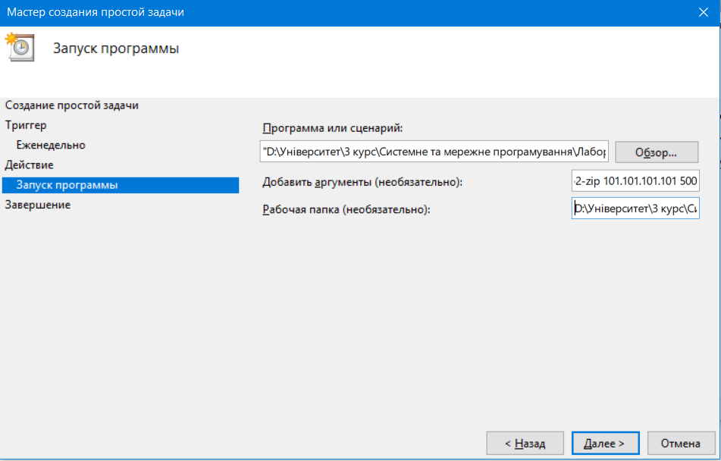

Рис. 2.12 Вказування аргументів та робочої папки

Опис усіх використаних команд

@ - Усі виконувані bat команди виводяться на екран, щоб забрати зайве, перед командою ставиться «собака». Часто використовується із @echo off.

Set – Задає змінні. Наприклад, setper=c:\windows тут per присвоюємо шлях. У змінну можна записати громіздке значення і вказати її в сценарії, що зробить код компактнішим. Якщо її зміст зміниться, тоді доведеться змінювати скрізь значення, де передбачена ця змінна.

:: - Один із двох методів коментування у bat файлі без виведення цього рядка на екран.

:LABEL – При додаванні до слова двокрапки створюється мітка, яка дозволяє перейти до різних розділів батника. Мітка може мати іншу назву, LABEL це приклад.

CALL – Bat команда викликає один пакетний файл в іншому. Усі параметри, описані в одному файлі, можуть бути передані один одному.

CHOICE – Команда вибору.

CLS – Очищає вміст командного інтерпретатора, що виведено на екран вище за CLS.

ECHO – Виводить повідомлення на екран. Наприклад, «ECHO Привіт!» виведе "Привіт!". Якщо не використовувати @ECHO off на початку пакетного файлу, тоді Ви побачите шлях до bat файлу та два повідомлення, що є зайвим. Ви можете створити порожній рядок введіть ECHO. з крапкою в кінці.

EXIT - Завершує поточний пакетний сценарій.

IF – Як і в мовах програмування batcomanda ifуособлює виконання умови, залежно від якого сценарій піде тим чи іншим шляхом. З синтаксисом знайомтеся у довідці.

For – Цикл, що використовується для організації виконання тих самих дій.

PAUSE – Якщо потрібно ознайомитись з результатом сценарію, а він виконується, і вікно швидко закривається, тоді використовуйте PAUSE. Вона дозволить подивитися результат і завершити сценарій натискання будь-якої кнопки.

REM – Другий спосіб коментування. На відміну від :: друкується на екрані, якщо немає конструкції @ECHO off.

SHIFT – Змінює положення пакетних параметрів у файлі bat.

START – Запуск програми, вікна і т.д. Має багато атрибутів (дивіться довідку).

**Висновок:** навчився створювати .bat - скрипти